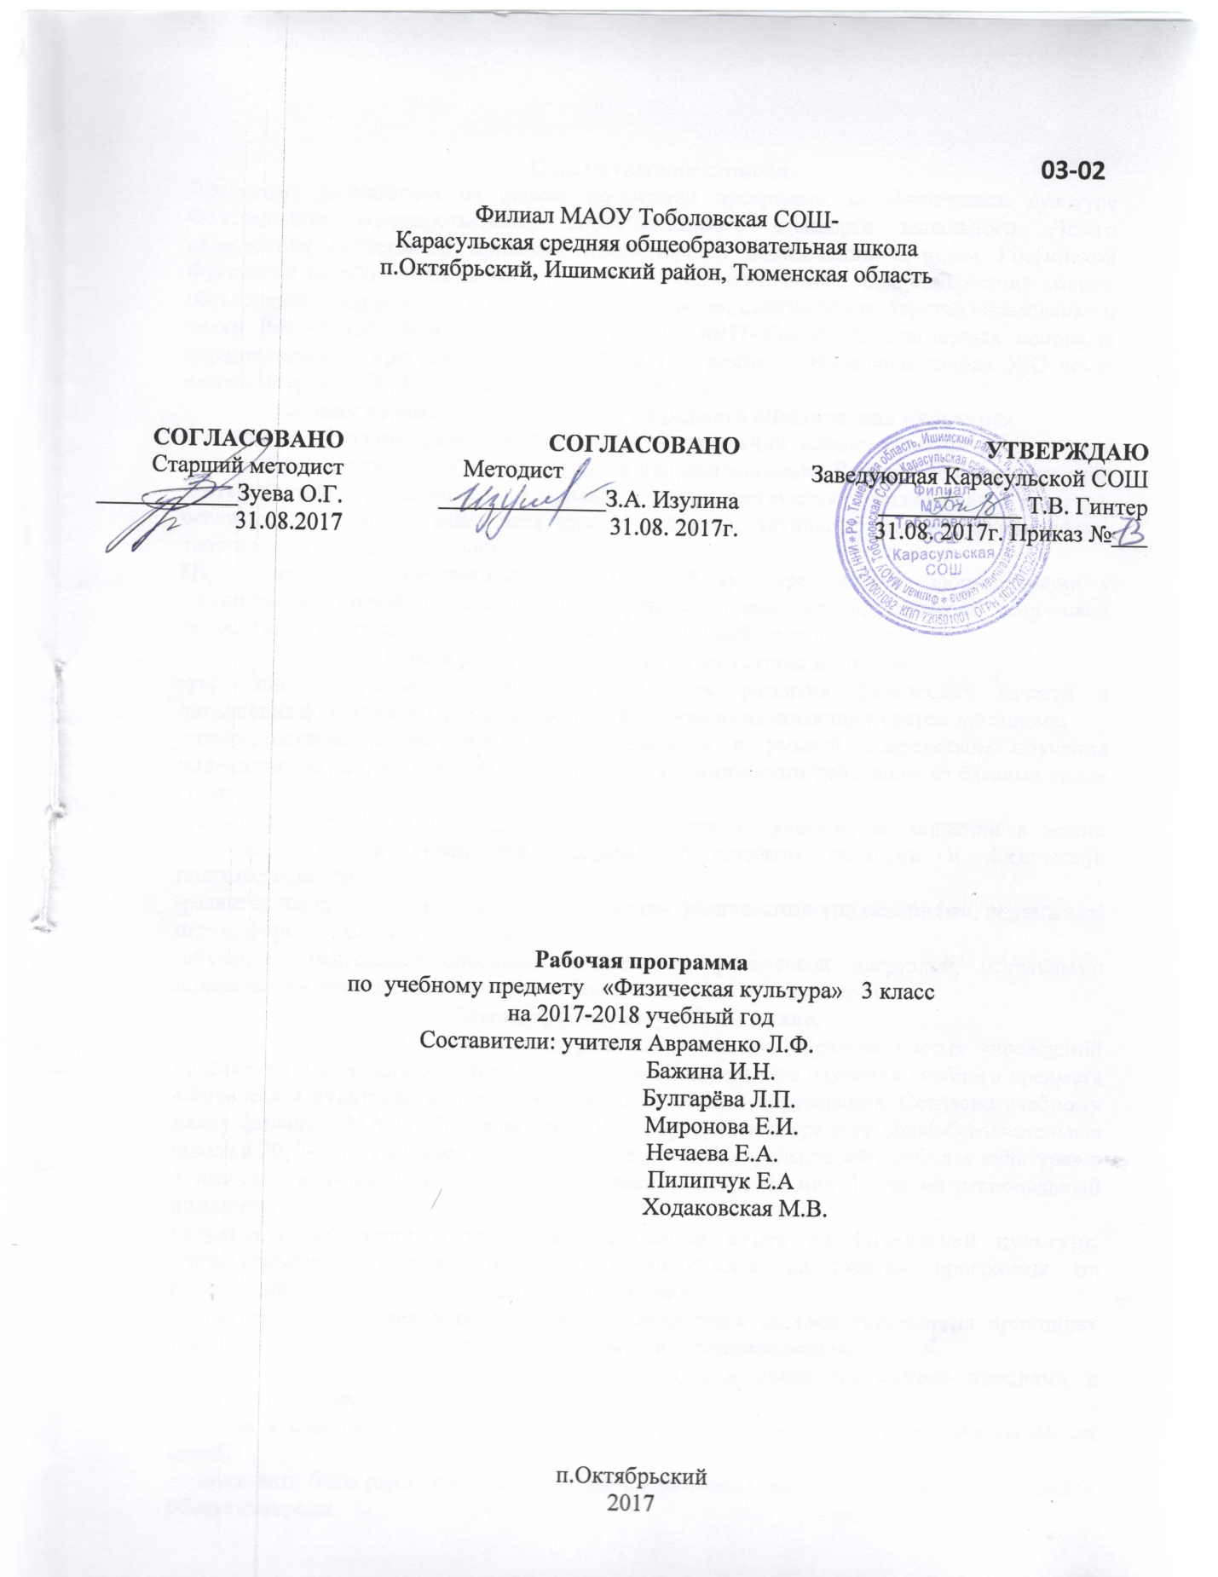

Пояснительная записка.
Программа разработана на основе примерной программы по физической культуре Федерального государственного образовательного стандарта начального общего образования (Утвержден приказом Министерства образования и науки Российской Федерации от «06» октября 2009 г. №373), Фундаментального ядра содержания общего образования / под ред.В.В. Козлова, А.М. Кондакова, письма Министерства образования и науки Российской Федерации от 07мая 2015 №НТ-530/08 «О примерных основных образовательных программах» и с учётом программы «Начальная школа XXI века» автора Петрова Т.В., Копылов Ю.А., Полянская Н.В.
Общая характеристика учебного предмета «Физическая культура»
Предметом обучения физической культуре в начальной школе является двигательная деятельность человека с общеразвивающей направленностью. В процессе овладения этой деятельностью укрепляется здоровье, совершенствуются физические качества, осваиваются определенные двигательные действия, активно развиваются мышление, творчество и самостоятельность.
Целью примерной программы по физической культуре является формирование у учащихся начальной школы основ здорового образа жизни, развитие творческой самостоятельности посредством освоения двигательной деятельности.
Задачи изучения физической культуры в школе:
-укрепление здоровья школьников посредством развития физических качеств и повышения функциональных возможностей жизнеобеспечивающих систем организма;
-совершенствование жизненно важных навыков и умений посредством обучения подвижным играм, физическим упражнениям и техническим действиям из базовых видов спорта;
-формирование общих представлений о физической культуре, ее значении в жизни человека, роли в укреплении здоровья, физическом развитии и физической подготовленности;
-развитие интереса к самостоятельным занятиям физическими упражнениями, подвижным играм, формам активного отдыха и досуга;
-обучение простейшим способам контроля за физической нагрузкой, отдельными показателями физического развития и физической подготовленности.
Место предмета в учебном плане.
Федеральный базисный учебный план для образовательных учреждений Российской Федерации отводит 415 часов для обязательного изучения учебного предмета «Физическая культура» на ступени начального общего образования. Согласно учебному плану филиала МАОУ Тоболовская СОШ- Карасульская средняя общеобразовательная школа в 2017-2018 учебном году на изучение учебного предмета «Физическая культура» в 3 классе отводится 3 ч в неделю (102 часа за год), из них 10 % на региональный компонент.
Результаты обучения и усвоения содержания курса по физической культуре. Личностными результатами освоения учащимися содержания программы по физической культуре являются следующие умения:
— активно включаться в общение и взаимодействие со сверстниками на принципах уважения и доброжелательности, взаимопомощи и сопереживания;
— проявлять положительные качества личности и управлять своими эмоциями в различных (нестандартных) ситуациях и условиях;
— проявлять дисциплинированность, трудолюбие и упорство в достижении поставленных целей;
— оказывать бескорыстную помощь своим сверстникам, находить с ними общий язык и общие интересы.
Метапредметными результатами освоения учащимися содержания программы по физической культуре являются следующие умения:
— характеризовать явления (действия и поступки), давать им объективную оценку на основе освоенных знаний и имеющегося опыта;
— находить ошибки при выполнении учебных заданий, отбирать способы их исправления;
— общаться и взаимодействовать со сверстниками на принципах взаимоуважения и взаимопомощи, дружбы и толерантности;
— обеспечивать защиту и сохранность природы во время активного отдыха и занятий физической культурой;
— организовывать самостоятельную деятельность с учетом требований ее безопасности, сохранности инвентаря и оборудования, организации места занятий;
— планировать собственную деятельность, распределять нагрузку и отдых в процессе ее выполнения;
— анализировать и объективно оценивать результаты собственного труда, находить возможности и способы их улучшения;
— видеть красоту движений, выделять и обосновывать эстетические признаки в движениях и передвижениях человека;
— оценивать красоту телосложения и осанки, сравнивать их с эталонными образцами;
— управлять эмоциями при общении со сверстниками и взрослыми, сохранять хладнокровие, сдержанность, рассудительность;
— технически правильно выполнять двигательные действия из базовых видов спорта, использовать их в игровой и соревновательной деятельности.
Предметными результатами освоения учащимися содержания программы по физической культуре являются следующие умения:
— планировать занятия физическими упражнениями в режиме дня, организовывать отдых и досуг с использованием средств физической культуры;
— излагать факты истории развития физической культуры,
- характеризовать ее роль и значение в жизнедеятельности человека, связь с трудовой и военной деятельностью;
— представлять физическую культуру как средство укрепления здоровья, физического развития и физической подготовки человека;
— измерять (познавать) индивидуальные показатели физического развития (длину и массу тела), развития основных физических качеств;
— оказывать посильную помощь и моральную поддержку сверстникам при выполнении учебных заданий, доброжелательно и уважительно объяснять ошибки и способы их устранения;
— организовывать и проводить со сверстниками подвижные игры и элементы соревнований, осуществлять их объективное судейство;
— бережно обращаться с инвентарем и оборудованием, соблюдать требования техники безопасности к местам проведения;
— организовывать и проводить занятия физической культурой с разной целевой направленностью, подбирать для них физические упражнения и выполнять их с заданной дозировкой нагрузки;
— характеризовать физическую нагрузку по показателю частоты пульса, регулировать ее напряженность во время занятий по развитию физических качеств;
— взаимодействовать со сверстниками по правилам проведения подвижных игр и соревнований;
— в доступной форме объяснять правила (технику) выполнения двигательных действий, анализировать и находить ошибки, эффективно их исправлять;
— подавать строевые команды, вести подсчет при выполнении общеразвивающих упражнений;
— находить отличительные особенности в выполнении двигательного действия разными учениками, выделять отличительные признаки и элементы;
— выполнять акробатические и гимнастические комбинации на высоком техничном уровне, характеризовать признаки техничного исполнения;
— выполнять технические действия из базовых видов спорта, применять их в игровой и соревновательной деятельности;
— выполнять жизненно важные двигательные навыки и умения различными способами, в различных изменяющихся, вариативных условиях.
Содержание учебного предмета «Физическая культура»
Знания о физической культуре (5ч)
Физическая культура. Физическая культура как система разнообразных форм занятий физическими упражнениями по укреплению здоровья человека. Ходьба, бег, прыжки, лазанье, ползание, ходьба на лыжах.
Из истории физической культуры. История развития физической культуры и первых соревнований Связь физической культуры с трудовой и военной деятельностью.
Физические упражнения. Физические упражнения, их влияние на физическое развитие и развитие физических качеств. Характеристика основных физических качеств: силы, быстроты, выносливости, гибкости и равновесия.
Способы физкультурной деятельности ( 2ч)
Самостоятельные занятия. Составление режима дня. Выполнение простейших закаливающих процедур, комплексов упражнений для формирования правильной осанки и развития мышц туловища, развития основных физических качеств; проведение оздоровительных занятий в режиме дня (утренняя зарядка, физкультминутки).
Самостоятельные наблюдения за физическим развитием и физической подготовленностью.2ч Измерение длины и массы тела. Измерение частоты сердечных сокращений во время выполнения физических упражнений.
Самостоятельные игры и развлечения. Организация и проведение подвижных игр (на спортивных площадках и в спортивных залах).
Физическое совершенствование (4 ч)
Физкультурно­оздоровительная деятельность.
Комплексы физических упражнений для утренней зарядки, физкульт­минуток, занятий по профилактике и коррекции нарушений осанки.
Комплексы упражнений на развитие физических качеств.
Комплексы дыхательных упражнений. Гимнастика для глаз.
Спортивно­оздоровительная деятельность.(89ч.)
Гимнастика с основами акробатики. Организующие команды и приёмы. Строевые действия в шеренге и колонне; выполнение строевых команд.
Акробатические упражнения. Упоры; перекаты; стойка на лопатках; кувырки вперёд и назад; гимнастический мост.
Упражнения на низкой гимнастической перекладине: висы.
Гимнастические упражнения прикладного характера. Прыжки со скакалкой. Передвижение по гимнастической стенке.
Лёгкая атлетика. Беговые упражнения: с высоким подниманием бедра, прыжками и с ускорением, с изменяющимся направлением движения; челночный бег.
Прыжковые упражнения: на одной ноге и двух ногах на месте и с продвижением.
Броски: большого мяча (1 кг) на дальность разными способами. Метание: малого мяча в вертикальную цель и на дальность.
Лыжные гонки. Передвижение на лыжах. повороты; спуски; подъемы; торможение.

Подвижные и спортивные игры. На материале гимнастики с основами акробатики: игровые задания с использованием строевых упражнений, упражнений на внимание, силу, ловкость и координацию.
На материале лёгкой атлетики: прыжки, бег, метания и броски; упражнения на координацию, выносливость и быстроту.
На материале лыжной подготовки: эстафеты в передвижении на лыжах, упражнения на выносливость и координацию.
На материале спортивных игр:
Футбол: удар по неподвижному и катящемуся мячу; остановка мяча; ведение мяча; подвижные игры на материале футбола.
Баскетбол: специальные передвижения без мяча; ведение мяча; броски мяча в корзину; подвижные игры на материале баскетбола.
Волейбол: подбрасывание мяча; подача мяча; прием и передача мяча; подвижные игры на материале волейбола.
Подвижные игры разных народов.
Общеразвивающие упражнения
На материале гимнастики с основами акробатики
Развитие гибкости: широкие стойки на ногах; ходьба с включением широкого шага, глубоких выпадов, в приседе, с взмахом ногами; наклоны вперёд, назад, в сторону в стойках на ногах, индивидуальные комплексы по развитию гибкости.
Развитие координации: произвольное преодоление простых препятствий; передвижение с резко изменяющимся направлением и остановками в заданной позе; ходьба по гимнастической скамейке, воспроизведение заданной игровой позы; игры на переключение внимания, на расслабление мышц рук, ног, туловища (в положениях стоя и лёжа, сидя).
Формирование осанки: ходьба на носках, с предметами на голове, с заданной осанкой. Развитие силовых способностей: динамические упражнения с переменой опоры на руки и ноги, на локальное развитие мышц туловища с использованием веса тела и дополни_ тельных отягощений (набивные мячи до 1 кг, гантели до 100 г, гимнастические палки и булавы), комплексы упражнений с постепенным включением в работу основных мышечных групп и увеличивающимся отягощением; лазанье с дополнительным отягощением на поясе (по гимнастической стенке и наклонной гимнастической скамейке в упоре на коленях и в упоре присев); перелезание и перепрыгивание через препятствия с опорой на руки; подтягивание в висе стоя и лежа; отжимание, лежа с опорой на гимнастическую скамейку; прыжковые упражнения с предметом в руках (с продвижением вперед поочередно на правой и левой ноге, на месте вверх и вверх с поворотами вправо и влево), прыжки вверх, вперед толчком одной ногой и двумя ногами о гимнастический мостик; переноска партнера в парах.
На материале лёгкой атлетики
Развитие координации: прыжки через скакалку на месте на одной ноге и двух ногах поочерёдно.
Развитие быстроты: повторное выполнение беговых упражнений с максимальной скоростью с высокого старта; челночный бег.
Развитие выносливости: равномерный бег в режиме умеренной интенсивности, чередующийся с ходьбой.
На материале лыжных гонок
Развитие координации: перенос тяжести тела с лыжи на лыжу (на месте, в движении).
прыжком с опорой на палки); комплексы общеразвивающих упражнений с изменением поз тела, стоя на лыжах; скольжение на правой (левой) ноге после двух, трех шагов; спуск с горы с изменяющимися стойками на лыжах; подбирание предметов во время спуска в низкой стойке.
Развитие выносливости: передвижение на лыжах в режиме умеренной интенсивности, в чередовании с прохождением отрезков в режиме большой интенсивности, с ускорениями; прохождение тренировочных дистанций.
Региональный компонент: Русские народные игры в беге. Русские народные подвижные игры. Русские народные игры с лазанием и перелазанием. Русские народные игры на свежем воздухе. Русские народные игры с мячом «Пятнашки». Русская народная игра с метанием «Мяч соседу». Русские народные игры с прыжками «Не оступись». Русские народные игры со скакалкой «Горячая линия».

Тематическое планирование.

№п/п | Наименование разделов и тем | Количество часов | Основное содержание по темам. | Характеристика основных видов деятельности учащихся.
1. | Знания о физической культуре | 5 | Физическая культура. Физическая культура как система разнообразных форм занятий физическими упражнениями по укреплению здоровья человека. Ходьба, бег, прыжки, лазанье, ползание, ходьба на лыжах.  Из истории физической культуры. История развития физической культуры и первых соревнований.  Физические упражнения. Физические упражнения, их влияние на физическое развитие и развитие физических качеств. Характеристика основных физических качеств: силы, быстроты, выносливости, гибкости и равновесия. | Объяснять значение понятия «физическая культура»;  Определять и кратко характеризовать значение занятий физическими упражнениями для человека
2. | Организация здорового образа жизни | 2 | Самостоятельные занятия. Составление режима дня. Выполнение простейших закаливающих процедур, комплексов упражнений для формирования правильной осанки и развития мышц туловища, развития основных физических качеств; проведение оздоровительных занятий в режиме дня (утренняя зарядка, физкультминутки).  Самостоятельные игры и развлечения. Организация и проведение подвижных игр (на спортивных площадках и в спортивных залах). | Понимать значение понятия «режим дня»;  Называть элементы режима дня;  Понимать значение утренней гигиенической гимнастики и физкультминуток;  Соблюдать правильный режим дня
3 | Наблюдение за физичеким развитием и физической подготовленостью- | 2 | Измерение длины и массы тела, показателей осанки и физических качеств. Измерение частоты сердечных сокращений во время выполнения физических упражнений. | Измерение частоты сердечных сокращений во время выполнения физических упражнений, массы тела.
4. | Физическое совершенствование. | 4 | Физкультурно­оздоровительная деятельность. Комплексы физических упражнений для утренней зарядки, физкульт­минуток, занятий по профилактике и коррекции нарушений осанки.  Комплексы упражнений на развитие физических качеств.  Комплексы дыхательных упражнений. Гимнастика для глаз.  Спортивно­оздоровительная деятельность.  Гимнастика с основами акробатики. Организующие команды и приёмы. Строевые действия в шеренге и колонне; выполнение строевых команд.  Акробатические упражнения. Упоры; перекаты; стойка на лопатках; кувырки вперёд и назад; гимнастический мост.  Упражнения на низкой гимнастической перекладине: висы.  Гимнастические упражнения прикладного характера. Прыжки со скакалкой. Передвижение по гимнастической стенке.  Лёгкая атлетика. Беговые упражнения: с высоким подниманием бедра, прыжками и с ускорением, с изменяющимся направлением движения; челночный бег.  Прыжковые упражнения: на одной ноге и двух ногах на месте и с продвижением.  Метание: малого мяча в вертикальную цель и на дальность.  Лыжные гонки. Передвижение на лыжах.  Подвижные и спортивные игры. На материале гимнастики с основами акробатики: игровые задания с использованием строевых упражнений, упражнений на внимание, силу, ловкость и координацию.  На материале лёгкой атлетики: прыжки, бег, метания и броски; упражнения на координацию, выносливость и быстроту.  Подвижные игры разных народов. | Понимать технику выполнения упражнений; выполнять предложенные комплексы упражнений.  Понимать правила техники безопасности при занятиях гимнастикой; понимать технику выполнения упражнений; правильно выполнять основные строевые упражнения и команды, упражнения по лазанию и перелезанию  Подбирать одежду для занятий лыжной подготовкой; понимать и называть правила техники безопасности при лыжной подготовке; выполнять основные приёмы переноски лыж, построения и перестроения на лыжах; выполнять скользящий ход  Играть в подвижные игры; развивать навыки общения со сверстниками.
5. | Спортивно-оздоровительная деятельность | 89 | На материале гимнастики с основами акробатики  Развитие гибкости: широкие стойки на ногах; ходьба с включением широкого шага, глубоких выпадов, в приседе, со взмахом ногами; наклоны вперёд, назад, в сторону в стойках на ногах,.  Развитие координации: произвольное преодоление простых препятствий; передвижение с резко изменяющимся направлением и остановками в заданной позе; ходьба по гимнастической скамейке, воспроизведение заданной игровой позы; игры на переключение внимания, на расслабление мышц рук, ног, туловища (в положениях стоя и лёжа, сидя).  Формирование осанки: ходьба на носках, с предметами на голове, с заданной осанкой.  На материале лёгкой атлетики  Развитие координации: прыжки через скакалку на месте на одной ноге и двух ногах поочерёдно.  Развитие быстроты: повторное выполнение беговых упражнений с максимальной скоростью с высокого старта; челночный бег.  Развитие выносливости: равномерный бег в режиме умеренной интенсивности, чередующийся с ходьбой.  На материале лыжных гонок  Развитие координации: перенос тяжести тела с лыжи на лыжу (на месте, в движении). | Понимать правила техники безопасности при занятиях гимнастикой; понимать технику выполнения упражнений; правильно выполнять основные строевые упражнения и команды, упражнения по лазанию и перелезанию  Подбирать одежду для занятий лыжной подготовкой; понимать и называть правила техники безопасности при лыжной подготовке; выполнять основные приёмы переноски лыж, построения и перестроения на лыжах; выполнять скользящий ход  Играть в подвижные игры; развивать навыки общения со сверстниками.
итого |  | 102ч.

Учебно-методическое и материально-техническое обеспечение
Учебно-методическое и материально-техническое обеспечение:
1.Методические пособия
Рабочие программы по физической культуре 1-4 классы. Т.В. Петрова, Ю.А. Копылов, Н.В. ПолянскаяМ.: Вентана - Граф, 2010 г.
2.Печатные пособия
Таблицы по физическому воспитанию
3.Спортивный инвентарь
Маты.
Мячи баскетбольные, мячи волейбольные, футбольный мяч, мячи для метания.
Обручи, скакалки.
Оборудование летней спортивной площадки (беговые дорожки, турник, яма для прыжков в длину с разбега, разметка для прыжков с места, , волейбольная площадка).

Технические средства обучения:

№ | Наименование ТСО | Марка
 | Мультимедийный проектор | BENG
 | Ноутбук | asus
 | Экран

Планируемые результаты изучения учебного курса «Физическая культура»: В результате занятия «Физической культурой» в 3 классе у обучающихся будут сформированы
- Начнёт понимать значение занятий физической культурой для укрепления здоровья, физического развития, физической подготовленности и трудовой деятельности.
Знания о физической культуре
Ученик научится:
-ориентироваться в понятиях «физическая культура», «режим дня»; характеризовать назначение утренней зарядки, физкультминуток, уроков физической культуры, закаливания, прогулок на свежем воздухе, подвижных игр, занятий спортом для укрепления здоровья, развития основных физических качеств;
-ориентироваться в понятии «физическая подготовка»: характеризовать основные физические качества (силу, быстроту, выносливость, равновесие, гибкость) и демонстрировать физические упражнения, направленные на их развитие.
Ученик получит возможность научиться: выявлять связь занятий физической культурой с трудовой и оборонной деятельностью;
-характеризовать роль и значение режима дня в сохранении и укреплении здоровья; планировать и корректировать режим дня с учётом своей учебной и внешкольной деятельности, показателей своего здоровья, физического развития и физической подготовленности.
Способы физкультурной деятельности
Ученик научится:
-отбирать упражнения для комплексов утренней зарядки и физкультминуток и выполнять их в соответствии с изученными правилами. измерять показатели физического развития (рост и масса тела) и физической подготовленности (сила, быстрота, выносливость, равновесие, гибкость) с помощью тестовых упражнений; вести систематические наблюдения за динамикой показателей.
Ученик получит возможность научиться:
-целенаправленно отбирать физические упражнения для индивидуальных занятий по развитию физических качеств. выполнять простейшие приёмы оказания доврачебной помощи при травмах и ушибах.
Физическое совершенствование
Ученик научится:
-выполнять упражнения на развитие физических качеств (силы, быстроты, выносливости, гибкости, равновесия);
-выполнять акробатические упражнения (кувырки, стойки, перекаты);
-выполнять легкоатлетические упражнения (бег, прыжки, метания и броски мячей);
-выполнять игровые действия и упражнения из подвижных игр разной функциональной направленности.
Ученик получит возможность научиться:
-сохранять правильную осанку, оптимальное телосложение;
-выполнять передвижения на лыжах.

